Министерство высшего образования и науки Российской Федерации
Федеральное государственное бюджетное образовательное учреждение высшего образования
«Пермский национальный исследовательский политехнический университет» (ПНИПУ)
Электротехнический факультет
Кафедра «Информационные технологии и автоматизированные системы»

ОТЧЁТ
по лабораторной работе №1

Тема: «Автоматизированное рабочее место сестры-хозяйки.»

Выполнил
Студент группы РИС 22-1б
Карнаухов М.Е,
Проверил доц. Кафедры ИТАС
Полякова О. А.

Пермь 2023

Постановка задачи.
Реализовать автоматизированное рабочее место специалиста (АРМ) — сестры-хозяйки. Программа должна включать в себе следующие функции:
- Авторизация пользователя
- Проверка приборов на исправность
- Отправка отчёта

Анализ задачи.
- Для решения задачи использовался фреймворк Windows Forms.
- Для разработки приложения необходимо составить лист с приборами, которые должны пройти проверку, придумать логин\пароль пользователя.
- Для написания отчёта написать программу, которая будет записывать все автоматически.

Работа программы.
Рисунок 1 — Окно авторизации.
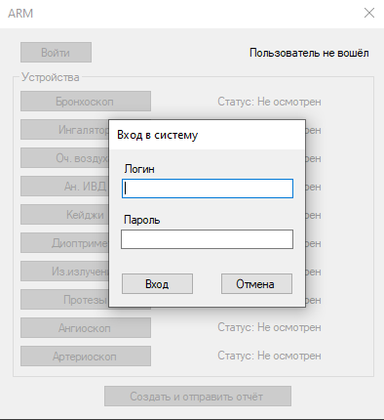

Рисунок 2 — Окно работы.
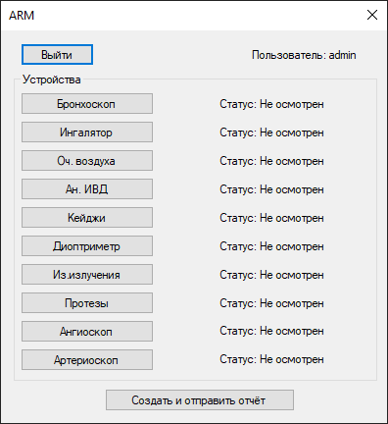

Рисунок 3 — Демонстрация проверки приборов.
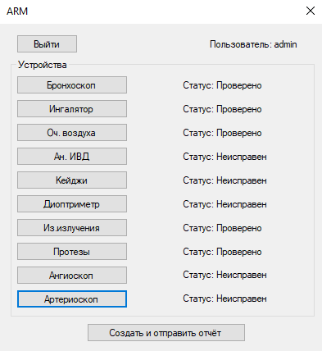

Рисунок 4 — Демонстрация созданного отчёта.
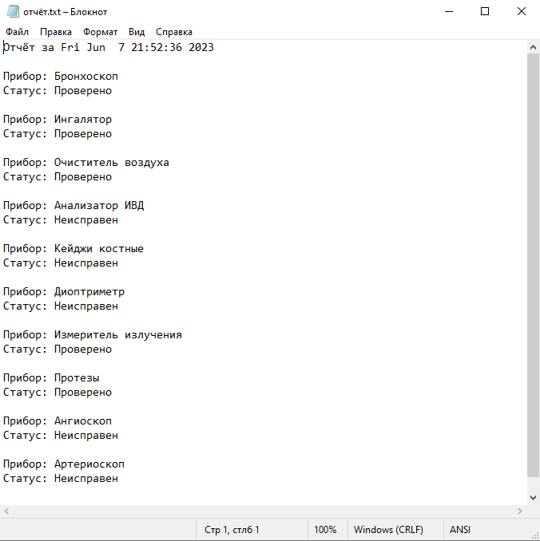

Диаграмма.
